Personal Budget Management
Họ tên: Nguyễn Phan Anh Minh
Mã sinh viên: HE153552
Github: https://github.com/Ming5499/FER202.git
Contents
1. Cấu hình project 1
2. Chạy thử 2
3. Tạo form hiển thị 3
4. Tạo Authcontext 4
5. Tạo API 5
6. Xử lý Routes cho đăng nhập 6
7. Cấu hình App.js 6
8. Sử dụng AuthContext trong các Component 7
9. Chạy ứng dụng 7
10. Xử lý lỗi validation 8
11. Xử lý lỗi không user không hợp lệ, không để trống 8
12. Cập nhật thêm Role Admin: 9
13. Cho phép hiển thị ModalConfirm khi đăng nhập 9
14. Viết các API CRUD cho expenses: 10
15. Sửa lại giao diện ExpenseDashboard.jsx 11
16. Tạo giao diện Navbar 12
17. Tạo giao diện Footer 12
18. Tạo các hàm utils dùng chung 13
19. Tạo giao diện chính ExpensesDashboard.jsx 13

Cấu hình project
Bước 1: Tạo mới 1 project react trong thư mục Code/Progress Test/Progress Test 2
Npx create-react-app progresstest2
Xong thì cd đến thư mục progresstest2: cd progresstest2
Bước 2: Tạo mới các folders: components, pages, contexts, services, routes,...
Bước 3: Cài đặt các gói packages: react-boostrap bootstrap axios router json-server
npm install react-bootstrap bootstrap axios react-router-dom
npm install -g json-server
Bước 4: copy file bootstrap.min.csss vào App.js
import bootstrap.min.css
Bước 5: Copy file db.json vào thư mục root (Progress Test 2)
Bước 6: Trong thư mục public, tạo mới 1 thư mục images, users trong images, Copy ảnh vào thư mục public/images/users (tùy vào đề)

Chạy thử
Bước 7: Chạy json-server
Tại cửa sổ Visual code, chọn New Split Terminal:
Gõ lệnh:
json-server db.json --port 3001
Bước 8: Kiểm tra giá trị trả về của json

Tạo form hiển thị
Bước 9: Tạo LoginForm trong components

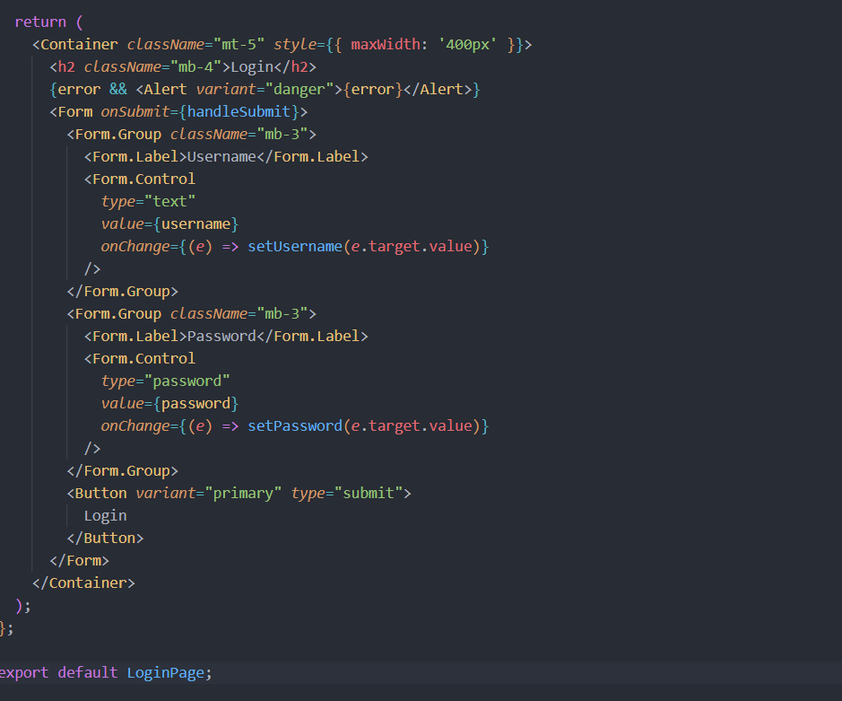Tạo Authcontext
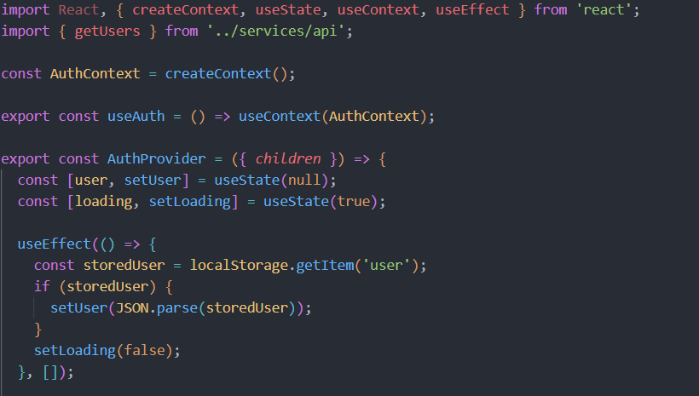

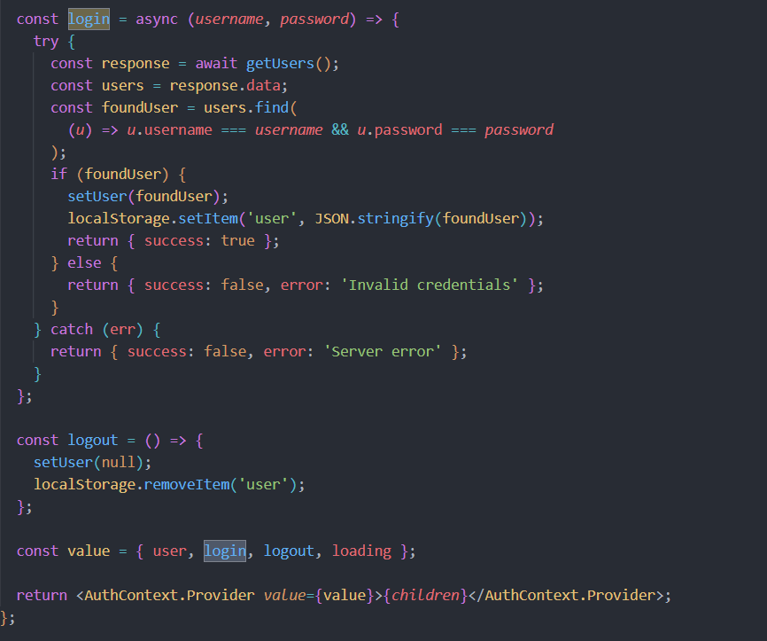

Tạo API
Bước 11: Tạo AuthAPI
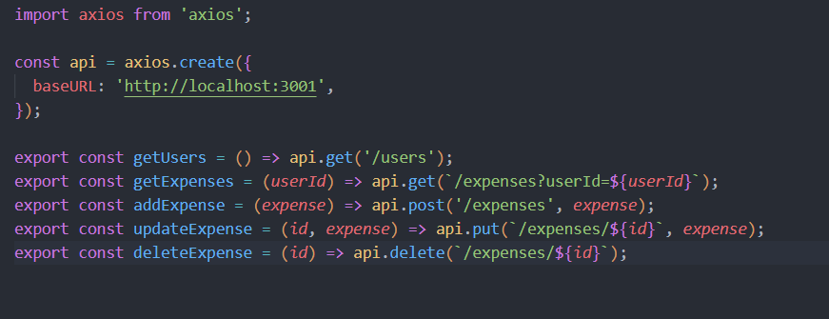

Xử lý Routes cho đăng nhập

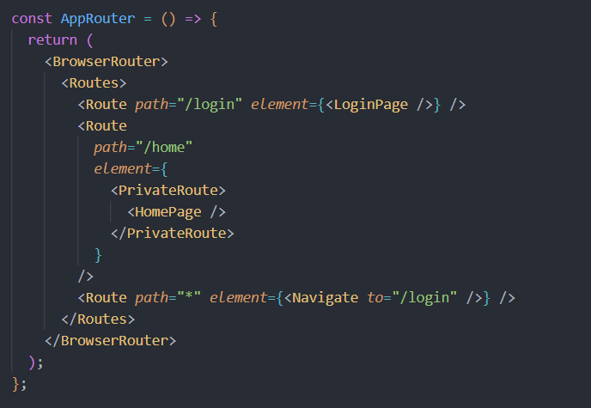

Cấu hình App.js
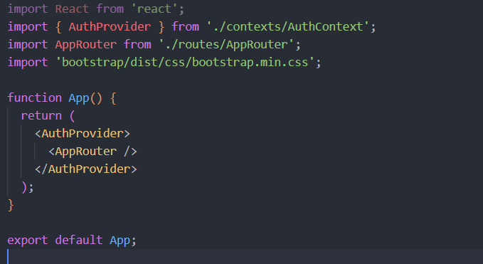

Sử dụng AuthContext trong các Component
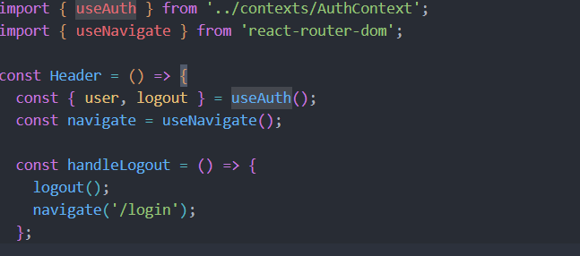

Chạy ứng dụng
Bước 17: Kiểm tra kết quả, nếu nhập đúng, chuyển hướng đến trang AccountList
New mới 1 terminal, Vào Terminal -> Split terminal. Chạy 2 terminal cùng lúc:
json-server db.json --port 3001
npm start
Kiểm tra đăng nhập thành công

Xử lý lỗi validation
Bước 18: Hiệu chỉnh phần lỗi
Lưu ý:
Có 2 lỗi cần xử lý:
Lỗi cục bộ (errors):
Được kiểm tra trong hàm handleLogin trước khi gọi API.
Nếu có lỗi (ví dụ: trường username hoặc password bị bỏ trống), lỗi sẽ được lưu vào object errors và hiển thị tại trường nhập liệu tương ứng.
Lỗi từ server (state.error):
Được quản lý bởi AuthContext và cập nhật khi action LOGIN_FAILURE được dispatch.
Lỗi này được hiển thị trong form thông qua Form.Control.Feedback hoặc Alert.
Thuộc tính noValidate,
Nếu không có noValidate, trình duyệt kiểm tra thuộc tính required. Hiển thị các popup mặc định.
Chặn mặc định: noValidate cho phép nhảy thẳng vào hàm handleLogin.
Do đó, nên thêm thuộc tính noValidate vào thẻ form, bỏ thuộc tính required ở các điều khiển.

Xử lý lỗi không user không hợp lệ, không để trống
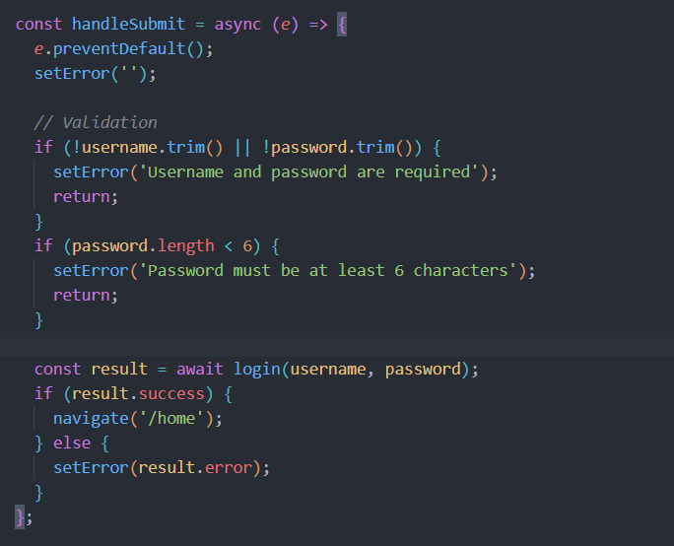

Cập nhật thêm Role Admin:

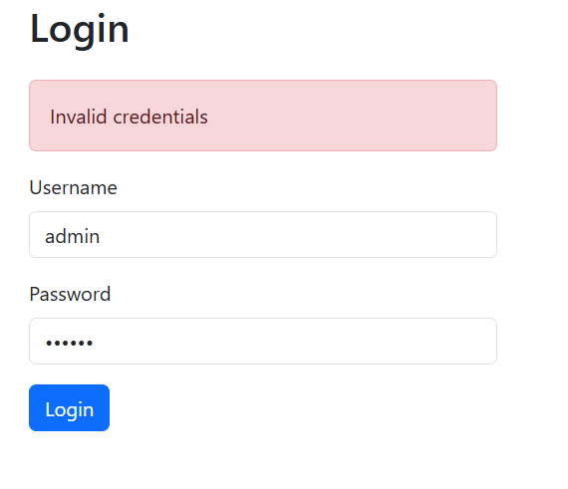

Cho phép hiển thị ModalConfirm khi đăng nhập
/>

Viết các API CRUD cho expenses:

Tìm hiểu về giao diện chính ExpenseDashboard.jsx

Tạo giao diện Navbar

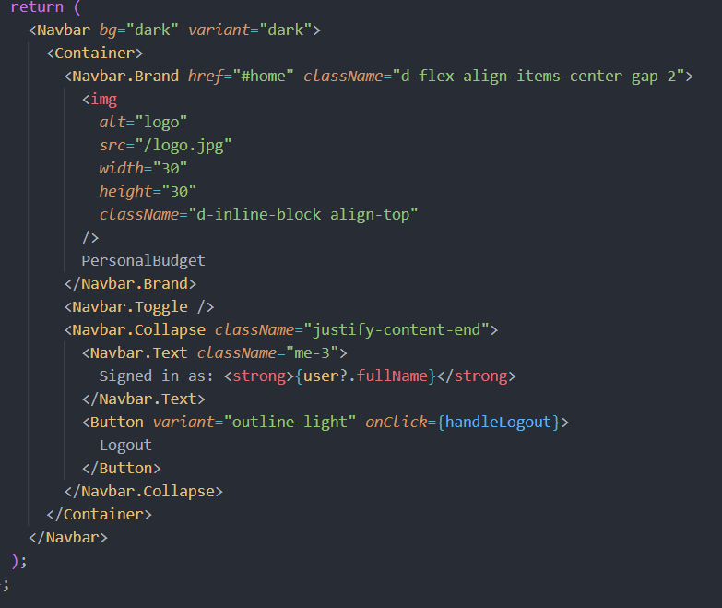 Tạo giao diện Footer
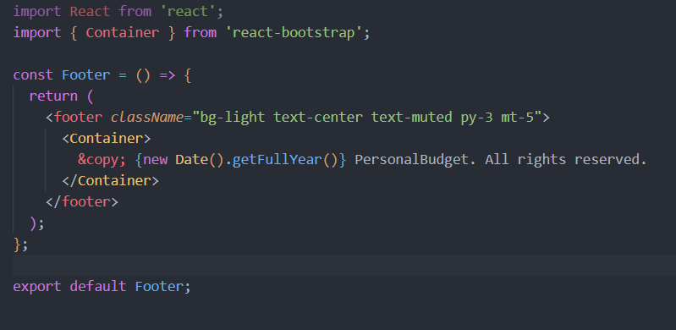

Tạo các hàm utils dùng chung

Tạo giao diện chính ExpensesDashboard.jsx

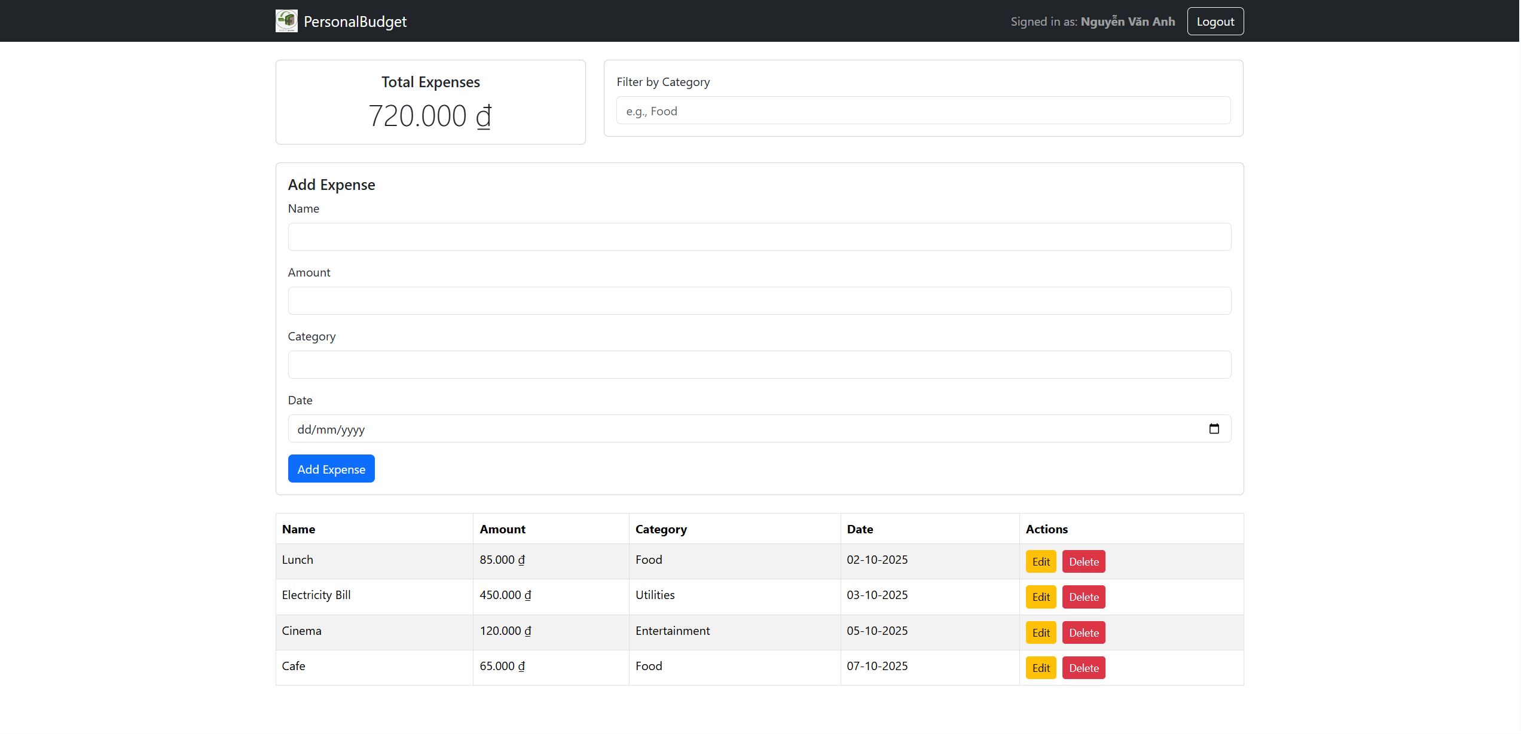
Cập nhật validation trên Form.Control.Feedbacks
- Thêm state validation: validated (đánh dấu form đã submit chưa) và errors (lưu lỗi từng field).
- Hàm validate(): Kiểm tra:
  - name: không được để trống
  - amount: phải lớn hơn 0
  - date: bắt buộc
- Form.Control.Feedback: hiển thị thông báo lỗi bên dưới mỗi input khi validation fail, sử dụng isInvalid và isValid props.
- Xóa lỗi realtime: Khi user bắt đầu nhập lại field bị lỗi, lỗi của field đó tự động biến mất.
- Reset: Gọi handleReset cũng xóa hết validation state.

